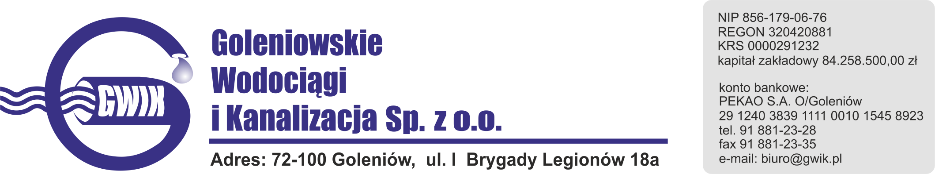
Goleniów 04.06.2018

OGŁOSZENIE O PRZERWIE W DOSTAWIE WODY
Goleniowskie Wodociągi i Kanalizacja Spółka z o.o. w Goleniowie informuje, że w związku z pracami przyłączeniowymi na sieci wodociągowej w ulicy Słonecznej w miejscowości Czarna Łąka w dniu:
06.06.2018 (środa) zostanie wstrzymana dostawa wody
do odbiorców w ulicach:
- Słoneczna
- Letniskowa nr 7
Planowane godziny wstrzymania dostawy wody od 9⁰⁰ do 14⁰⁰
Godziny w/w prac mogą ulec zmianie.

Przepraszamy za powyższe niedogodności.

